Trasduttori Fotoelettrici
Sono sensori di luce che permettono la conversione di un segnale luminoso in un segnale elettrico.
Sono classificati in:
1.Dispositivi fotoemissivi: Sono dei dispositivi che, al contatto della radiazione luminosa, generano una corrente continua proporzionale alla radiazione luminosa.
A questa famiglia fanno parte le cellule fotoelettriche , dispositivi capaci di modificare la loro resistenza elettrica a seconda dell'intensità luminosa alla quale sono esposti.
2.Fotovoltaici: sono caratterizzati dalla proprietà di generare una tensione, se colpiti da radiazione luminosa.
3. Fotoconduttori: Sono dei trasduttori che, all’aumentare della radiazione luminosa, aumentano anche la conduttività del semi-conduttore.
Fotoreistenze
Le fotoresistenze sono delle particolari resistenze costituite da un materiale semi conduttore. Sono dei dispositivi largamente usati in tutti i campi, per via della loro reperibilità, facilità di utilizzo e per via dei loro prezzi sostenuti.
Valori tipici di una fotoresistenza:
Resistenza nell’oscurità totale : | 10MΩ
Resistenza a 1000lux: | 75÷300Ω
Tasso di riscaldamento del valore resistivo: | 200kΩ/s
Tensione massima(valore di picco) alla condizione che non venga superata la massima dissipazione ammissibile: | 150V
Dissipazione massima ammissibile: | 0,2W a 40°c
Temperatura ambiente: | -20÷+120°C
Capacità massima: | 6pF
Per poter calcolare il valore della resistenza, dopo essere stata sottoposta alle radiazioni luminose, la formula da utilizzare e’ questa: R=kL^-α. Dove k=1,3*10^5Ω/lux e α è una. costante che vale 0,908

.

Fotodiodo
Il fotodiodo è un particolare tipo di diodo che funziona come sensore ottico.
Al contrario dei Led, anziché emettere luce,i fotodiodi devono ricevere luce dall’esterno per poter funzionare.
Più precisamente, quando sono illuminati oppongono una resistenza molto bassa al passaggio della corrente, nella misura di alcune decine di Ω, mentre al buio la loro resistenza diventa altissima, nell’ordine di 10 MΩ. Nei circuiti, i fotodiodi devono essere inseriti con polarizzazione inversa, al contrario dei diodi led che per funzionare necessitano della polarizzazione diretta.
Per distinguere il simbolo teorico del fotodiodo da quello del diodo led si è attribuito alla piccola freccia, che vuole rappresentare la presenza di raggi di luce, un senso diverso.
Nel diodo led la freccia è rivolta verso l’esterno, poiché è un emettitore di luce, mentre nel fotodiodo, che per funzionare deve ricevere luce dall’esterno, la freccia è rivolta verso la zona interna del componente, come è rappresentato in figura.

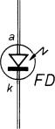

Polarizzazione diretta
Il fotodiodo se polarizzato direttamente si comporta come un normale diodo.
Tuttavia, non essendo progettato per la polarizzazione diretta, esso non avrà una capacità di corrente tale da suggerirne un simile utilizzo, in quanto il surriscaldamento dovuto al passaggio della corrente potrebbe causare malfunzionamenti agli elementi ottici.

Polarizzazione inversa
Il fotodiodo funziona correttamente se polarizzato inversamente, cioè se la tensione ai propri terminali si presenta più alta nella zona n che nella zona p.
La zona n è caratterizzata dalla presenza di atomi Nd donatori, mentre la zona p è drogata con Na accettori.

Utilizzo Apolarizzato
Se il fotodiodo non è sottoposto ad alcuna polarizzazione, funzionerà, se connesso ad un carico, come generatore di corrente.
Questo utilizzo è detto utilizzo fotovoltaico. La corrente erogata, e la conseguente potenza elettrica generata è presente sempre nella forma di corrente inversa.
La cella fotovoltaica funziona proprio con questo funzionamento.

Materiali
Dal materiale con cui è costruito il fotodiodo dipende l’energia minima che il fotone dovrà possedere per generare la foto corrente.
I materiali più comunemente utilizzati sono:

Materiale | Lunghezza d’onda(nm)
Silicio | 190-1100
Germanio | 800-1700
Arseniuro di Indio Gallio | 800-2600
Solfuro di Piombo | <1000-3500

Fototransistor

Il fototransistor è essenzialmente un transistor a giunzione bipolare (BJT) , polarizzato normalmente, che viene inscatolato in dei contenitori trasparenti in modo che la luce possa raggiungere la giunzione del collettore di base.
In questa giunzione, polarizzata inversamente, si genera una corrente inversa Il proporzionale all’illuminamento, come avviene in un fotodiodo.
Il fototransistor, rispetto al fotodiodo, presenta una sensibilità alla luce maggiore, una risposta in frequenza buona e un rumore minore

Applicazioni
Il fototransistor può essere collegato all’ingresso di un oscilloscopio con lo scopo di visualizzare sullo schermo il segnale dei telecomandi a raggi infrarossi.

Può essere anche utilizzato come interruttore sensibile alla luce.
In questa applicazione il terminale di base non è connesso

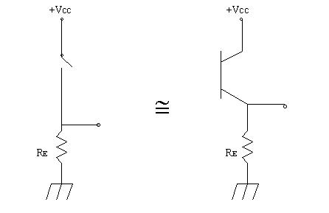
Prima di un’adeguata illuminazione il fototransistor è interdetto (OFF) , mentre in presenza di illuminazione il fototransistor cambia nello stato di conduzione (ON) .
L’uscita aumenta all’aumentare della resistenza RE , ma la risposta in frequenza diminuisce all’aumentare di RE.

Per ulteriori dettagli sul fototransistor si consiglia di leggere il datasheet (in inglese) del BPW85

Trasduttori estensimetrici
I trasduttori estensimetrici, sono quei trasduttori , che trasformano le forze fisiche come peso,trazione e pressione,in variazioni di resistenza. Gli estensimetrici quindi, sono delle particolari resistenze, dotate all’interno di un filamento metallico, che se sottoposte a trazione o compressione di L (la lunghezza del conduttore, cioè del filamento metallico)aumenta e s(sezione della resistenza) diminuisce, contribuiendo ad aumentare la resistenza.
Quindi R=ρ*l/S.

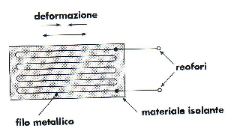
Encoder
L’encoder è un dispositivo elettromeccanico, appartenente alla famiglia dei trasduttori di posizione, che converte la posizione angolare del suo asse rotante in un segnale elettrico digitale.
Schema di funzionamento

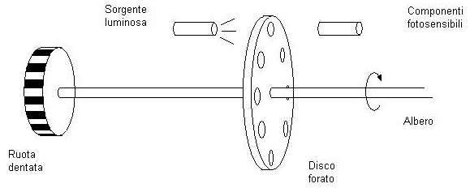
L’albero trasmette il moto al disco coronato da settori circolari opachi e trasparenti.
Al lato del disco è presente una sorgente luminosa e nel lato opposto i componenti fotosensibili.
Facendo ruotare il disco si hanno delle ripetute interruzioni del fascio di luce che li percorre. Questa variazione di luminosità genera l’uscita di un segnale digitale a seconda della posizione dell’albero.

Classificazione degli encoder
Gli encoder si possono dividere in due categorie:
-Encoder incrementali a una fase
-Encoder incrementali a due fasi
-Encoder assoluti

Encoder incrementale a una fase
L’encoder incrementale è il più semplice, in quanto fornisce solamente informazioni di tipo on-off per tenere sotto controllo parametri del tipo: velocità, direzione o distanza.
L’encoder incrementale è costituito da un disco calettato sull’asse di rotazione, su cui è praticata una ghiera di N fori equispaziati.
Si fa riferimento alla seguente figura:
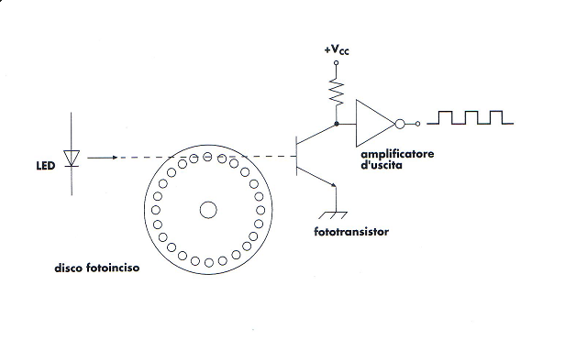
una barriera fotoelettrica, costituita solitamente da un coppia LED/fototransistor, rileva la presenza dei fori della ghiera.
Quando il disco ruota, si ha in uscita al fototransistor un treno di impulsi, uno per ogni foro che passa sotto il traguardo fotoelettrico.
Contando gli impulsi si è in grado di determinare l’angolo di cui il disco si è spostato.
In questa forma elementare l’encoder non è in grado di determinare il verso di rotazione ma soltanto la velocità di rotazione, ottenibile dividendo la frequenza F del segnale generato con il numero N dei fori.
n = giri/s

Encoder incrementale a due fasi
Il sistema di intercettazione è costituito da un disco sul quale sono state ricavate due corone concentriche di finestrelle rettangolari .
Tali finestrelle, poste una sopra l’altra, sono sfasate fra di loro di un quarto di passo. Ai lati del sistema di intercettazione sono presenti, da una parte due fotoemettitori e dall’altra due fotorivelatori (un foto emettitore più un fotorivelatore per ciascuna corona concentrica di finestrelle).
I fotoemettitori generano un treno di impulsi, il cui numero è pari al numero delle zone trasparenti alternate alle scure, intercettate dal blocco emettitore-ricevitore.
Il conteggio di questi impulsi, amplificati dall’elettronica di controllo dell’encoder, consente di individuare la rotazione compiuta dal disco ed il corrispondente spostamento. Le due corone concentriche poste sul disco una sopra l’altra, permettono inoltre all'encoder di capire quando il disco gira in senso orario e quando antiorario.
La risoluzione di un encoder incrementale è data dal rapporto tra una rotazione di 360° ed il numero degli impulsi : R=360/4n .
La figura qui sotto, rappresenta il disco mobile di un encoder incrementale.
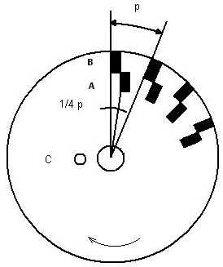
La risoluzione può essere migliorata se le tensioni di uscita dei fototransistor vengono squadrate opportunamente e vengono contati sia i fronti di salita che quelli di discesa. Ciò significa avere un circuito elettronico che rende costante la tensione di uscita per tutto l’intervallo di tempo in cui la luce dei fotoemettitori colpiscono i fotorivelatori, in modo da avere una forma d’onda come queste
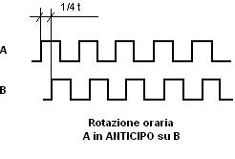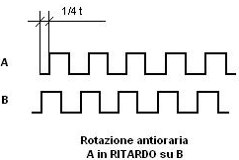
Encoder assoluto
L’encoder assoluto si basa, come gli altri, su un elemento mobile a forma di disco, su cui sono state ricavate per fotoincisione maschere di zone opache e trasparenti. Il disco scorre davanti a testine di lettura, costituite da fotoemettitori e fotorivelatori, che generano segnali dipendenti dallo spostamento. Negli encoder assoluti non si ha una semplice successione di zone chiare e di zone scure, ma le zone chiare e quelle scure, disposte su più piste concentriche, rappresentano, lette su un raggio, una parola in codice binario.Il codice binario non è tuttavia adatto ad essere utilizzato in un encoder. Infatti si ha molto spesso che passando da un numero binario al successivo, variano più di una cifra. Quindi può accadere che durante un passaggio da un settore all’altro, si possa avere una successione casuale delle cifre con una conseguente lettura di valori non corrispondente al vero.
Per ovviare a questo problema si preferisce utilizzare il codice Gray, la cui caratteristica fondamentale è che tra due configurazioni adiacenti cambia un solo bit.
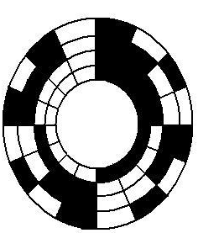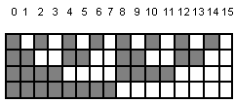

Documento realizzato da La Monica Alessio e Marcianò Marco

